Тема1: Петербург в изображении Достоевского.
Произведение «Преступление и наказание» получило и другое название – «петербургский роман». Его действующие лица больны, подобно самому городу. Они больны духовно, они больны физически, они больны душевно… Особое место в описании Петербурга Достоевский отдает желтому цвету. Обои, мебель, лицо Мармеладова, каморка Раскольникова, женщина-самоубийца, перстень Лужина… Именно с помощью этого цвета Достоевский хотел подчеркнуть напряженную и безвыходную атмосферу.
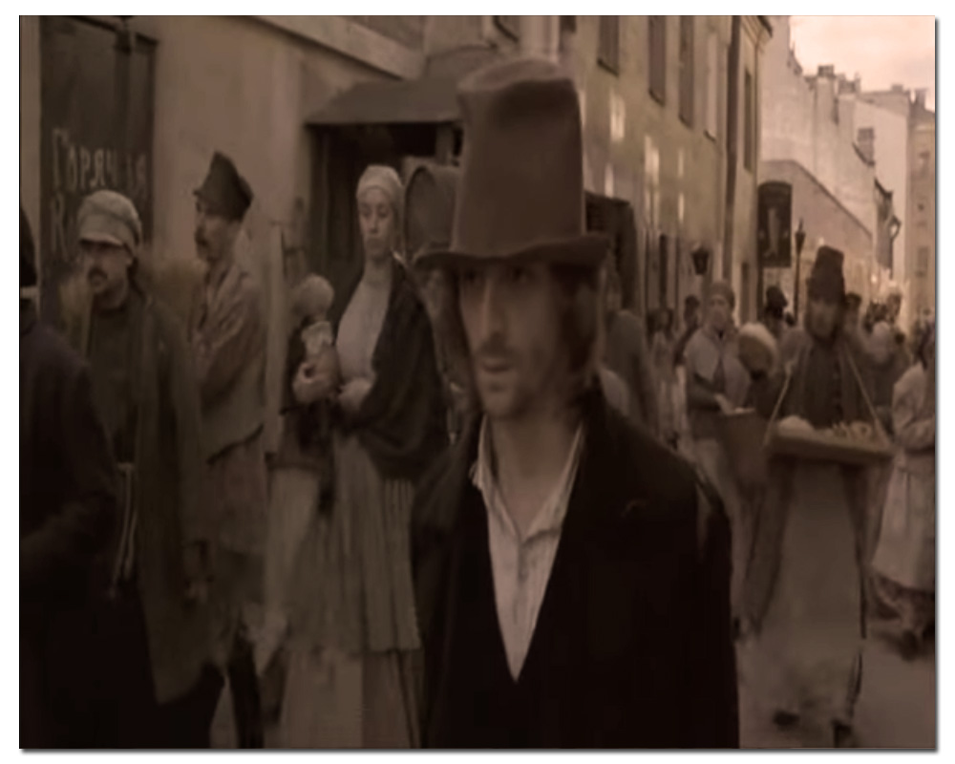
Городской пейзаж Петербурга Достоевский представляет в романе безотрадным и сумрачным. Летний город открывается перед нами глазами бедняков. Автор лишь изредка описывает природу и достопримечательности столицы, и делает это разве что для контраста.
Большинство эпизодов происходят на улице. Здесь, под колесами богатой коляски, погибает Мармеладов. Здесь открывается легочное кровотечение у Катерины Ивановны. Оно становится фатальным. Здесь решает свести счеты с жизнью Свидригайлов…
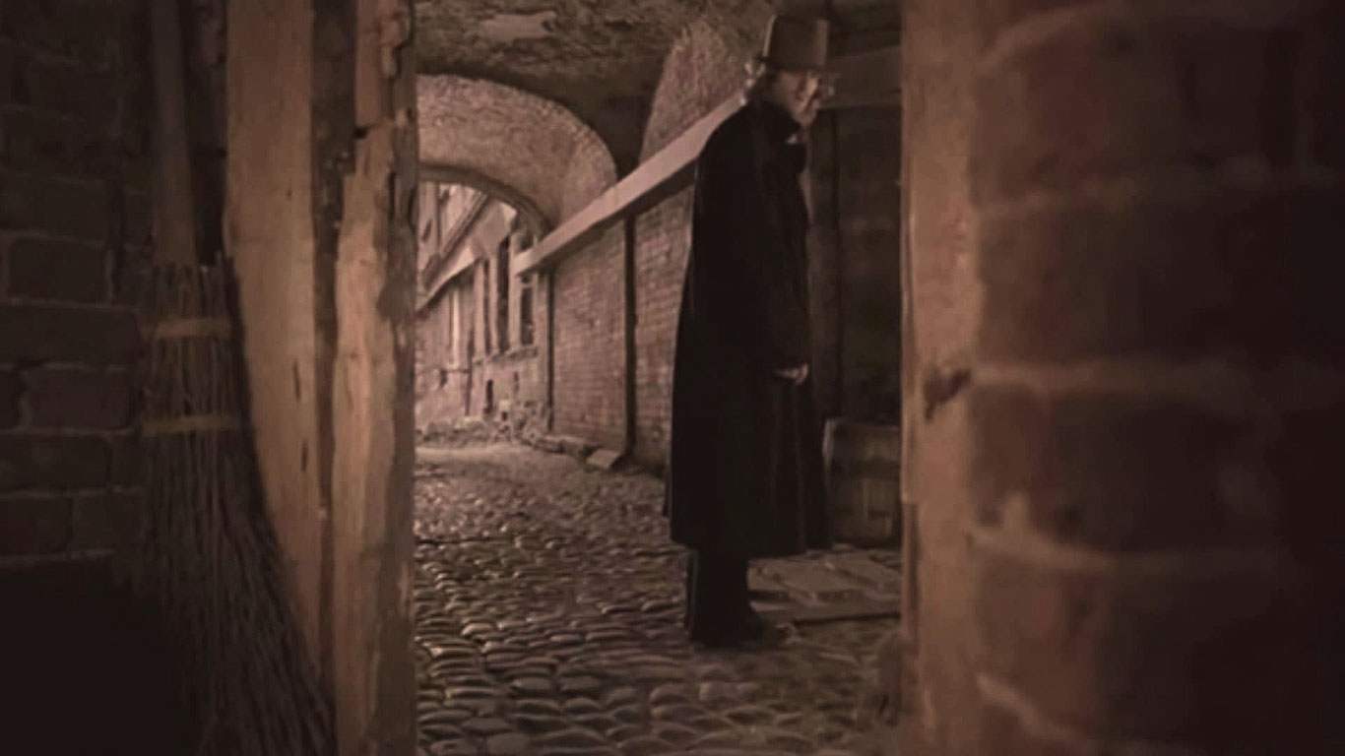
Дома и обстановка комнат ничем не красочней описания улиц. В Петербурге Достоевского речь идет преимущественно о доходных домах, комнаты которых сдаются самым бедным слоям населения. Грязные и плохо пахнущие дворы, мрачные лестницы – типичное описание Петербурга Достоевского.
В комнатах постоянно царит полумрак, они освещаются или заходящим солнцем, или огарком свечи. Все происходящее кажется обычному читателю грезами безумного. В главных героях прослеживается наивысшая степень отчаяния и беспомощности. Они упали на самое дно.
Петербург Достоевского – это прежде всего человеческие муки, страдания и горе. Его герои протестовали против унижения достоинства и свято верили в высокое призвание Человека на Земле. Достоевский словно подчеркивает, что так никто не может жить, поэтому половина его героев погибает, а половина попадает под суд. Писатель специально не стал создавать уютный семейный очаг или более-менее приспособленное человеческое жилье. Он сравнивает комнаты с гробом, сараем, с чем угодно, но только не с человеческой обителью.
Петербург Достоевского – это город, в котором процветает проституция, полно беспризорных детей. Это город, где мужчины злоупотребляют алкоголем в распивочных и ищут минуты забвения.
Роман пропитан сценами, которые показывают трагизм жизни бедняков тех времен. Ту же семью Мармеладовых можно сравнить с человеческой бездной. Глава семейства и жалок, и отвратителен одновременно. В самом начале романа становится понятно, что его гибель, как духовная, так и физическая – это вопрос времени. Он прекрасно понимает, что виноват в том, что его семья находится на гране нищеты, а дочь пошла по желтому билету. Но Достоевский пытается вызвать чувство жалости к этому герою, так как он все еще способен чувствовать. Он сам бросается под колеса повозки, так как не видит дальнейшего выхода. Рядом с ним – Катерина Ивановна. Ее единственная отрада – воспоминания о прошлой, благополучной жизни.

Герои Достоевского находятся словно в состоянии приговора, который должен наступить со дня на день.
Люди относятся друг к другу со звериным любопытством. Им чуждо чувство жалости и сострадания. В самом начале романа царит атмосфера убийства. И уже становится понятным, что замышляет Раскольников. Автор акцентирует внимание на том, что город заселен «бывшими» людьми. Петербург Достоевского – это место социальных контрастов. Отсутствие денег, голод и нужда, порождающая преступность – его основные характеристики.

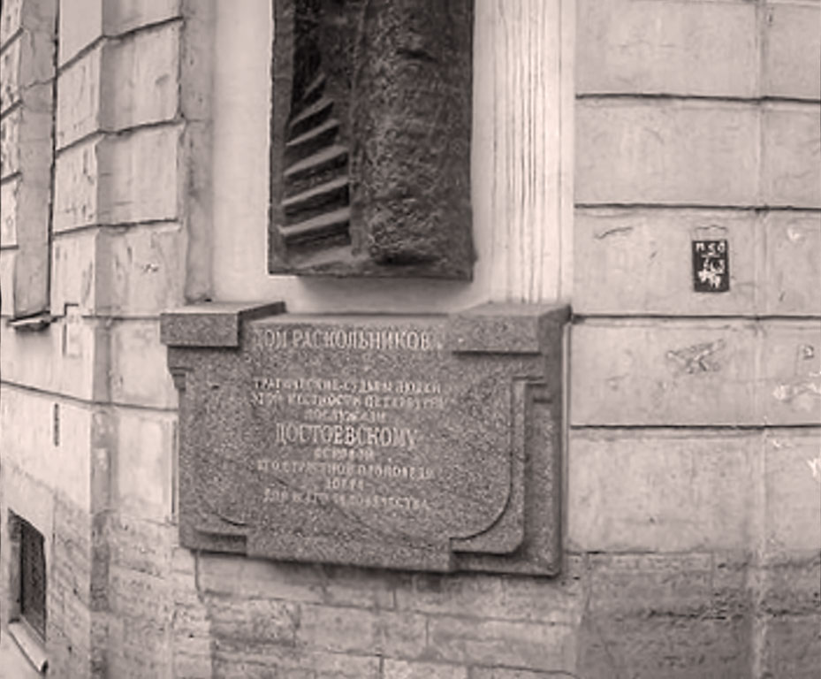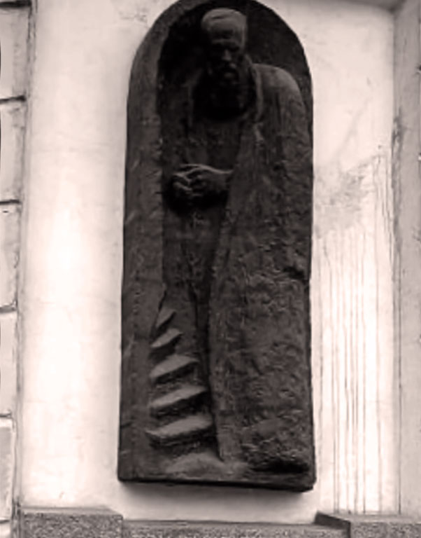
Во многих произведениях Достоевского Петербург выглядит именно таким. В них постоянно прослеживается тема маленького человека, время от времени в них возникают такие образы. Но в «Преступлении и наказании» автор собрал всех воедино. 1866 год – непонятное время, когда усугубились социальные противоречия. Петербург Достоевского выступает против социального устройства общества. Буржуазная цивилизация постоянно критикуется.
Тема 2: Образ Родиона Раскольникова.
Начиная читать эпопею «Преступление и наказание», мы видим Родиона Раскольникова. Историю главного героя автор рассказывает с особым размышлением.
Описание образа героя начинается с первоначальной главы. Раскольников был молодым парнем, который переживал жизненные трудности. Парень был замкнутым и всегда ходил с мрачным видом. Ранее он учился в университете на юридическом факультете. Из университета Родиона давно отчислили. Он жил в крошечной и мрачной комнате, которая была в плохом состоянии. Родион ходил в изношенной и старой одежде. У него не было денег отдать долги и оплатить квартплату и обучение.
Автор характеризует героя постепенно. Несмотря на бедность, Раскольников был привлекательным парнем. У него были темные глаза и волосы. Родион был худощавого телосложения и высокого роста. По характеру он отличался независимостью, гордостью и умом. Парень стал замкнутым из-за плохого материального положения. Общение с людьми повышало в нем злобу и гнев. Любую помощь он воспринимал как унижение.
Больное самолюбие и гордыня, также нехватка денег подкидывают парню идею. Раскольников стал делить людей на 2 сословия, как право имеющие и обычные. Раскольников решил исполнить свое предназначение и готовился к преступлению. Он хотел убить старуху, которая была ростовщицей и давала деньги долг под завышенные проценты.
Он все запланировал, хотя не знал, что в реальной жизни, все получается по – другому. Во время нападения Раскольников забыл закрыть дверь. Ему пришлось убить беременную Елизавету, которая стала свидетелем убийства. Он забрал с собой деньги и драгоценности, но не смог пользоваться украденными вещами. Ему было плохо. Отняв у человека жизнь, Родион стал сторониться общения с другими людьми. Раскольников был на грани сумасшествия. Его единственный друг хотел понять и помочь ему. Раскольников отказался от помощи.
После преступления Родион стал помогать чужим людям. Жизнь Раскольникова разделилась на 2 части. Родион не чувствовал себя преступником и не признавал своей вины. Герой пытался запутать инспектора, который вел дело об убийстве. Герой лишился сил из-за постоянной лжи и напряжения.
Герой вновь приобрел веру в жизнь после знакомства Соней Мармеладовой. Соне было 18 лет, и она жила в полной бедности. Девушка была вынуждена жить и работать по желтой карточке. Заработанные деньги она отдавала семье. Несмотря на свою работу, Соня была доброй и миролюбивой. Любовь девушки спасла Родиону жизнь. По совету девушки Раскольников признался в преступлении и отправился на каторгу. Раскольников не верил в бога. Соня считала, что счастье дается после получения наказания. Терпение и забота Сони помогли парню начать жизнь заново.
Задание: изучить и кратко законспектировать лекцию, прочитать роман «Преступление и наказание», (выполнить до 17.04)

